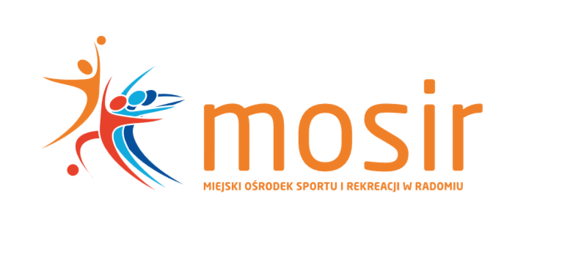
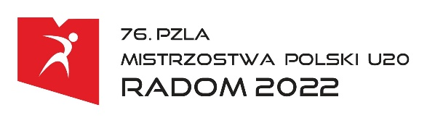
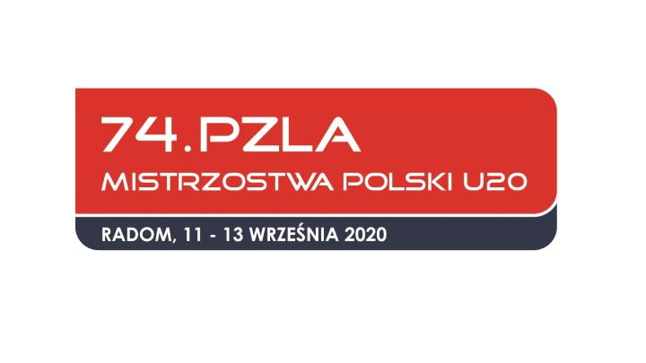
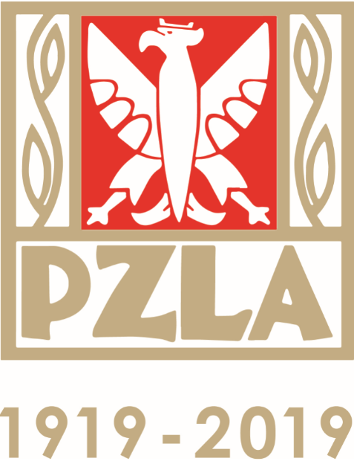
Miejski Ośrodek Sportu i Rekreacji w Radomiu Sp. z o.o.
ul. Narutowicza 9
26-600 Radom
tel./fax: (48) 385-10-00
e-mail: mosir@mosri.radom.pl
http://www.radom2020.pl/ | www.facebook.com/Radom.2020
NIP: 948-260-00-38, REGON: 146989199

Druk zamówienia noclegów i wyżywienia

76. PZLA Mistrzostwa Polski U 20

07 - 09 lipca 2022 r.

- Zakwaterowanie
wariant 1 | Dom Studenta
wariant 2 | Bursa szkolna

06 / 07 lipiec  środa / czwartek |  |  |  | 07 / 08 lipiec  czwartek / piątek |  |  |  | 08 / 09 lipiec  piątek / sobota
zawodnik |  | trener |  | zawodnik |  | trener |  | zawodnik |  | trener
K | M | K | M | K | M | K | M | K | M | K | M

- Wyżywienie

06 lipca  środa | 07 lipca  czwartek |  |  | 08 lipca  piątek |  |  | 09 lipca  sobota
kolacja | śniadanie | obiad | kolacja | śniadanie | obiad | kolacja | śniadanie | obiad

- Dane do faktury: Telefon kontaktowy:……………………...........................

Nazwa:  Adres:  NIP:  Województwo: | Pieczątka i podpis  Adres e-mail:
Zamówienie na zakwaterowanie i wyżywienie należy przesłać na adres: a.popis@mosir.radom.pl

